১। একটি সমকোণী সমদ্বিবাহু ত্রিভুজের সমকোণ সংলগ্ন বাহুদ্বয়ের প্রত্যেকটির দৈর্ঘ্য $3$ সে.মি. হলে, অতিভুজের দৈর্ঘ্য কত? [M][ 3.2 লম্ব অভিক্ষেপ ও স্থুলকোণের জন্য পিথাগোরাসের উপপাদ্য]
A. $2.44$ সে.মি. (প্রায়)
B. $3.67$ সে.মি. (প্রায়)
C. $4.24$ সে.মি. (প্রায়)
D. $6.36$ সে.মি. (প্রায়)
উত্তর: C. $4.24$ সে.মি. (প্রায়)
ব্যাখ্যা: অতিভুজ, $AC=\sqrt{3^{2}+3^{2}}$ সে.মি. $=\sqrt{18}$ সে.মি. $=4.24$ সে.মি. (প্রায়)

২। একটি সমবাহু ত্রিভুজের প্রতিটি মধ্যমার দৈর্ঘ্য $3$ সে.মি. হলে প্রতিটি বাহুর দৈর্ঘ্য কত সে.মি.? [M][ 3.7 ত্রিভুজের সদৃশতার সাহায্যে কিছু উপপাদ্য প্রমাণ]
A. $3\sqrt{3}$
B. $2\sqrt{3}$
C. $2\sqrt{2}$
D. $\frac{3\sqrt{3}}{2}$
উত্তর: B. $2\sqrt{3}$
ব্যাখ্যা: সমবাহু ত্রিভুজের বাহুর দৈর্ঘ্য $=\frac{2}{\sqrt{3}}×$মধ্যমা
$= \frac{2}{\sqrt{3}}×3$সে.মি.
$= 2\sqrt{3}$ সে.মি.

৩। একটি ত্রিভুজের তিনটি বাহুর দৈর্ঘ্য $5$ সে.মি., $6$ সে.মি. ও $7$ সে.মি. হলে উহার মধ্যমাত্রয়ের বর্গের সমষ্টি কত বর্গ সে.মি. (প্রায়)? [M][ 3.3 সূক্ষ্মকোণের জন্য পিথাগোরাসের উপপাদ্য]
A. $146.67$
B. $82.50$
C. $36.67$
D. $27.50$
উত্তর: B. $82.50$
ব্যাখ্যা: একটি ত্রিভুজের বাহুত্রয়ের দৈর্ঘ্য $a, b$ ও $c$ হলে,
মধ্যমাত্রয়ের বর্গের সমষ্টি $=\frac{3}{4}\left(a^{2}+b^{2}+c^{2}\right)$
$=\frac{3}{4}\left(5^{2}+6^{2}+7^{2}\right)=\frac{3}{4}×110 =82.5$ বর্গ সে.মি.

৪।
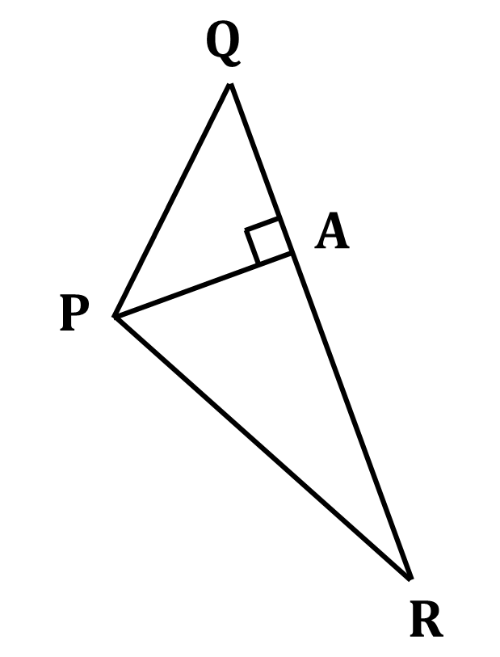
চিত্রে, $PA⊥QR, AQ=7 cm$ এবং $QR=16 cm$ হলে $ΔPAQ$ ও $ΔPAR$ এর ক্ষেত্রফলের অনুপাত কত? [M][ 3.5 কিছু গুরুত্বপূর্ণ উপপাদ্য]
A. $7 :16$
B. $7 :9$
C. $9 :7$
D. $16 :7$
উত্তর: B. $7 :9$
ব্যাখ্যা: এখানে, $AQ=7cm; QR=16cm ∴AR=9cm$
এখন, $\frac{ΔPAQ}{ΔPAR}=\frac{\frac{1}{2}AP.AQ}{\frac{1}{2}AP.AR}=\frac{7}{9}$

৫। $ABC$ ত্রিভুজের মধ্যমা $AD=5, BC=6$ হলে, $AB²+AC²=$ কত? [E][ 3.4 এপোলোনিয়াসের উপপাদ্য ও এর প্রয়োগ ]
A. $34$
B. $68$
C. $78$
D. $112$
উত্তর: B. $68$
ব্যাখ্যা:
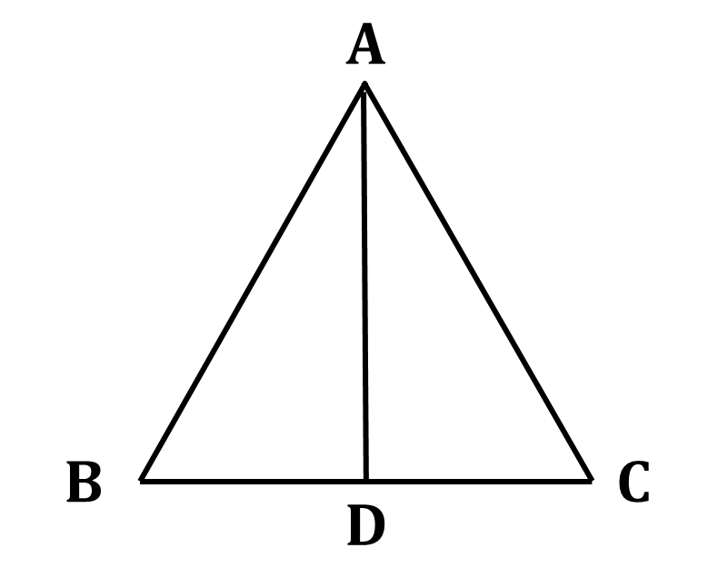
$AD$ মধ্যমা হওয়ায়, $BD=CD=\frac{1}{2}BC=3$
অ্যাপোলোনিয়াসের উপপাদ্য অনুসারে,
$∴AB²+AC²=2(AD²+BD²)$
$=2(5²+3²)=2(25+9)=68$

৬। $∆ABC≅∆DEF, AB=DE$ এবং $BC=EF$ হলে $∠C=3x-40$ এবং $∠F=2x-10$ হলে, $x$ এর মান কত ডিগ্রি? [E][ 3.5 কিছু গুরুত্বপূর্ণ উপপাদ্য]
A. $15$
B. $25$
C. $30$
D. $50$
উত্তর: C. $30$
ব্যাখ্যা: $∠C=∠F ∴2x-10=3x-40 ∴x=30.$

নিচের চিত্রের আলোকে প্রশ্নের উত্তর দাও:
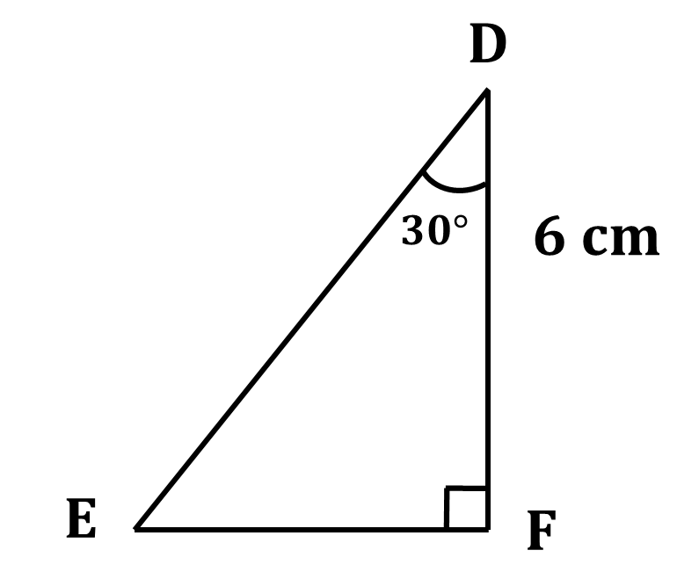
৭। $EF=2\sqrt{3}$হলে,$∆DEF$ এর মধ্যমাত্রয়ের বর্গের সমষ্টি কত? [M][ 3.3 সূক্ষ্মকোণের জন্য পিথাগোরাসের উপপাদ্য]
A. $32$ বর্গ সে.মি.
B. $36$ বর্গ সে.মি.
C. $72$ বর্গ সে.মি.
D. $144$ বর্গ সে.মি.
উত্তর: C. $72$ বর্গ সে.মি.
ব্যাখ্যা: $∆DEF$ এ, $DE=\sqrt{6^{2}+{\left(2\sqrt{3}\right)}^{2}} =4\sqrt{3}$ সে.মি.
∴ মধ্যমাত্রয়ের বর্গের সমষ্টি $=\frac{3}{2}×{\left(DE\right)}^{2}=\frac{3}{2}×48=72$ বর্গ সে.মি.

৮। চিত্রে $BD$ বাহুতে $AC$ এর লম্ব অভিক্ষেপ কত? [M][ 3.2 লম্ব অভিক্ষেপ ও স্থুলকোণের জন্য পিথাগোরাসের উপপাদ্য]
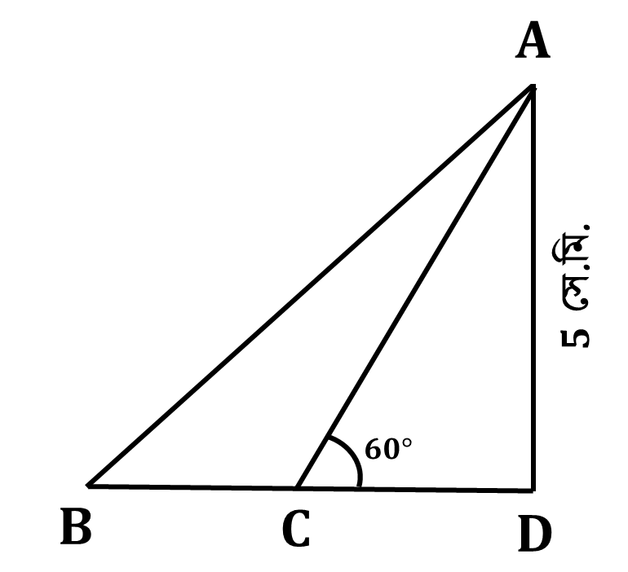
A. $\sqrt{3}$ সে.মি.
B. $\frac{5\sqrt{3}}{3}$ সে.মি.
C. $5$ সে.মি.
D. $12$ সে.মি.
উত্তর: B. $\frac{5\sqrt{3}}{3}$ সে.মি.
ব্যাখ্যা: $BD$ বাহুতে $AC$ এর লম্ব অভিক্ষেপ, $CD=\frac{5}{tan60°}=\frac{5}{\sqrt{3}}=\frac{5 × \sqrt{3}}{\sqrt{3} × \sqrt{3}}=\frac{5\sqrt{3}}{3}$

৯। সমদ্বিবাহু ত্রিভুজের ভূমির উপর মধ্যমা $2.5$ সে.মি. এবং ভূমির দৈর্ঘ্য $3$ সে.মি. হলে, সমান সমান বাহুর দৈর্ঘ্য কত সে.মি.? [H][ 3.2 লম্ব অভিক্ষেপ ও স্থুলকোণের জন্য পিথাগোরাসের উপপাদ্য]
A. $2.06$
B. $2.91$
C. $2.25$
D. $3.06$
উত্তর: B. $2.91$
ব্যাখ্যা:
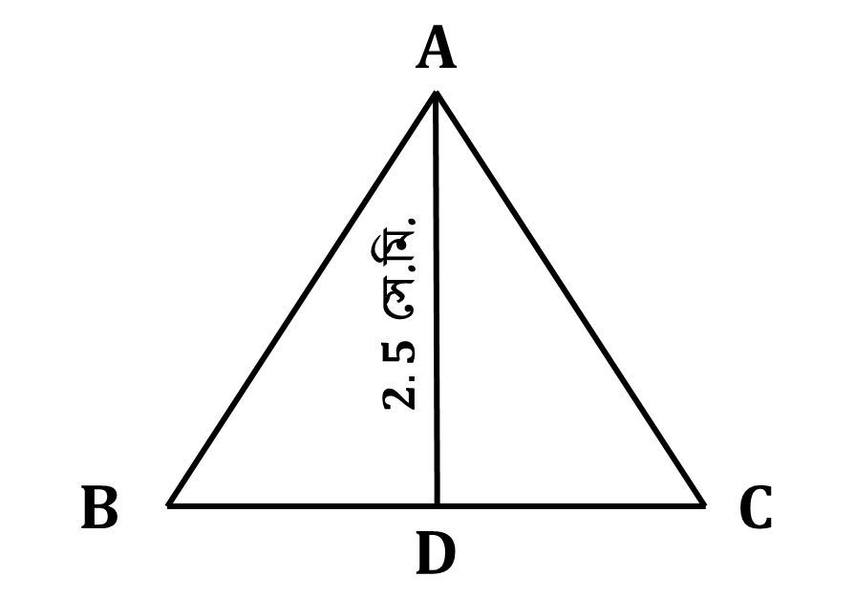
ধরি, $ABC$ একটি সমদ্বিবাহু ত্রিভুজ যার $AD$ মধ্যমা এবং $AB=AC.$
$ADC$ সমকোণী ত্রিভুজে লম্ব $AD=2.5$ সে.মি.
ভূমি, $CD=\frac{BC}{2}=\frac{3}{2}=1.5$ সে.মি.
পিথাগোরাসের উপপাদ্য অনুসারে, $AC²=AD²+CD²$
বা, $AC=\sqrt{{\left(2.5\right)}^{2}+{\left(1.5\right)}^{2}}$
$∴AC=2.91$ সে.মি.
$∴AB=AC$
∴ সমান সমান বাহুর দৈর্ঘ্য $2.91$ সে.মি.।

১০। একটি সমকোণী ত্রিভুজের অতিভুজ $41$একক হলে, মধ্যমাত্রয়ের বর্গের সমষ্টি কত বর্গ একক? [M][ 3.3 সূক্ষ্মকোণের জন্য পিথাগোরাসের উপপাদ্য]
A. $2521.5$
B. $2525.5$
C. $5043$
D. $10086$
উত্তর: A. $2521.5$
ব্যাখ্যা: সমকোণী ত্রিভুজের অতিভুজ $c$ এবং মধ্যমাত্রয় $d, e$ ও $f$ হলে, $d^{2}+e^{2}+f^{2}=\frac{3}{2}c^{2}=\frac{3}{2}×{\left(41\right)}^{2}$
$=\frac{3}{2}× 1681 = 2521.5$বর্গ একক

১১। $∆ABC-$এর $∠ACB=$ স্থূলকোণ। $AC=9$ সে.মি., $BC=8$ সে.মি. এবং $AC$ বাহুর লম্ব অভিক্ষেপ $6$ সে.মি. হলে $AB=$ কত সে.মি.? [M][ 3.2 লম্ব অভিক্ষেপ ও স্থুলকোণের জন্য পিথাগোরাসের উপপাদ্য]
A. $15.52$
B. $14.52$
C. $16.52$
D. $17.52$
উত্তর: A. $15.52$
ব্যাখ্যা:
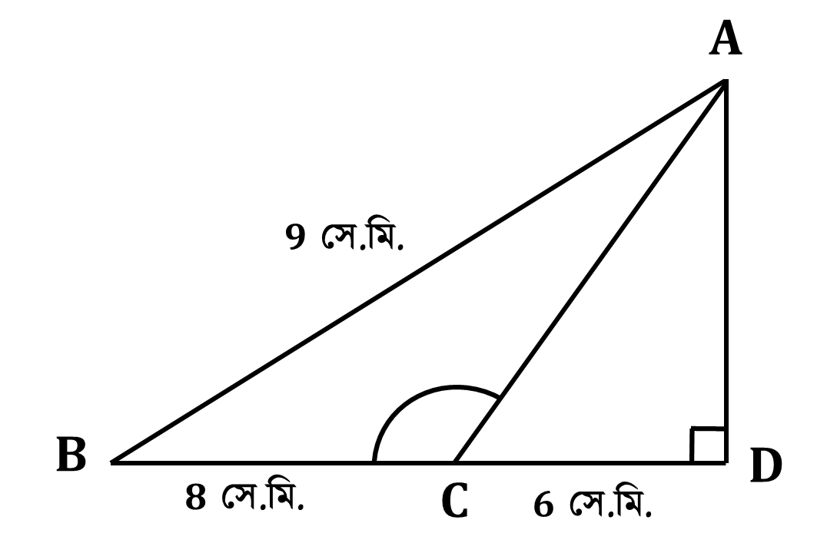
$AB²=AC²+BC²+2BC.CD$
বা, $AB²=9²+8²+2×8×6$
$=81+64+96=241$
$∴AB=15.52$ সে.মি.।

১২। কোনো ত্রিভুজের নববিন্দু বৃত্তের ব্যাসার্ধ $3$ সে.মি. হলে এর পরিবৃত্তের পরিধি কত সে.মি.? [M][ 3.10 টলেমির উপপাদ্য ও এর ব্যবহার]
A. $12π$
B. $9π$
C. $6π$
D. $3π$
উত্তর: A. $12π$
ব্যাখ্যা: পরিবৃত্তের ব্যাসার্ধ $=$ নববিন্দু বৃত্তের ব্যাসার্ধ $×2$
$=(3×2)$ সে.মি. $=6$ সে.মি.
∴ পরিবৃত্তের পরিধি $=2πr=2×6π=12π$ সে.মি.

১৩। কোনো ত্রিভুজের পরিবৃত্তের ব্যাস $6$ সেমি হলে, নববিন্দু বৃত্তের ব্যাসার্ধ কত সে.মি.? [M][ 3.10 টলেমির উপপাদ্য ও এর ব্যবহার]
A. $6$
B. $3$
C. $1.5$
D. $0.75$
উত্তর: C. $1.5$
ব্যাখ্যা: পরিবৃত্তের ব্যাসার্ধ $=\frac{6}{2}=3$ সেমি
নববিন্দু বৃত্তের ব্যাসার্ধ পরিবৃত্তের ব্যাসার্ধের অর্ধেক
∴ নববিন্দু বৃত্তের ব্যাসার্ধ $=\frac{3}{2}$ সেমি $=1.5$ সেমি

১৪। সমবাহু ত্রিভুজের বাহুর দৈর্ঘ্য $1$ সে.মি. হলে, এর পরিব্যাসার্ধ কত সে.মি.? [E][ 3.3 সূক্ষ্মকোণের জন্য পিথাগোরাসের উপপাদ্য]
A. $\frac{\sqrt{3}}{4}$
B. $\frac{1}{\sqrt{3}}$
C. $\frac{\sqrt{3}}{2}$
D. $\sqrt{3}$
উত্তর: B. $\frac{1}{\sqrt{3}}$
ব্যাখ্যা: পরিব্যাসার্ধ, $R=\frac{abc}{4×Δ}=\frac{a^{3}}{4 × \frac{\sqrt{3}}{4} a^{2}}=\frac{1}{\sqrt{3}}$ সে.মি. [$∆=$ক্ষেত্রফল]

১৫। $∆PQR$ এ $PQ=11$ সে.মি., $QR=13$ সে.মি. এবং $PR=16$ সে.মি.। ত্রিভুজটির অন্তর্বৃত্তের ব্যাসার্ধ কত সে.মি.? [H][ 3.7 ত্রিভুজের সদৃশতার সাহায্যে কিছু উপপাদ্য প্রমাণ]
A. $2.51$
B. $2.94$
C. $3.24$
D. $3.55$
উত্তর: D. $3.55$
ব্যাখ্যা: অন্তর্বৃত্তের ব্যাসার্ধ $=\frac{ক্ষেত্রফল}{অর্ধপরিসীমা}$
$=\frac{\sqrt{20(20-11)(20-13)(20-16)}}{20}$ [$s=20$ সে.মি.]
$= 3.55$ সে.মি.

১৬। কোনো ত্রিভুজের লম্ববিন্দু থেকে কোনো শীর্ষের দূরত্ব $6$ সে.মি. হলে পরিকেন্দ্র থেকে ঐ শীর্ষের বিপরীত বাহুর মধ্যবিন্দুর দূরত্ব কত? [H][ 3.7 ত্রিভুজের সদৃশতার সাহায্যে কিছু উপপাদ্য প্রমাণ]
A. $12$ সে.মি.
B. $9$ সে.মি.
C. $6$ সে.মি.
D. $3$ সে.মি.
উত্তর: D. $3$ সে.মি.
ব্যাখ্যা: আমরা জানি, লম্ববিন্দু থেকে শীর্ষের দূরত্ব ত্রিভুজের পরিকেন্দ্র থেকে ঐ শীর্ষের বিপরীত বাহুর লম্ব দূরত্বের দ্বিগুণ
∴ পরিকেন্দ্র থেকে ঐ শীর্ষের বিপরীত বাহুর মধ্যবিন্দুর দূরত্ব $=\frac{6}{2}= 3$ সে.মি.

১৭। $ABCD$ বৃত্তস্থ সামান্তরিক এবং $AB²+AD²=80$ বর্গ সে. মি. হলে, $BD$ এর মান কত সে. মি.? [M][ 3.7 ত্রিভুজের সদৃশতার সাহায্যে কিছু উপপাদ্য প্রমাণ]
A. $10$
B. $5\sqrt{6}$
C. $5\sqrt{5}$
D. $4\sqrt{5}$
উত্তর: D. $4\sqrt{5}$
ব্যাখ্যা:
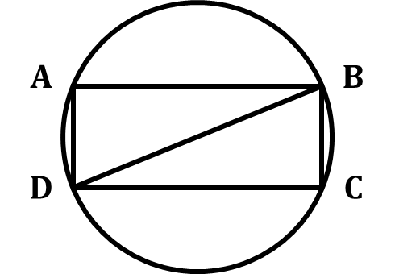
আমরা জানি, বৃত্তস্থ সামান্তরিক একটি আয়তক্ষেত্র
$∴AB²+AD²=BD²$
বা, $BD²=80 ∴BD=4\sqrt{5}$ সে. মি.

১৮।
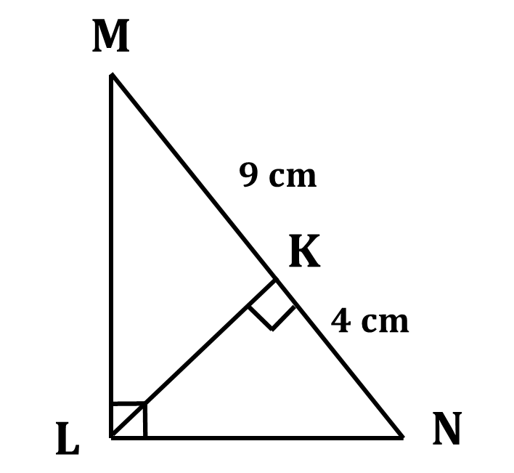
$LK$ এর মান কত? [M][ 3.5 কিছু গুরুত্বপূর্ণ উপপাদ্য]
A. $36$ cm
B. $13$ cm
C. $6$ cm
D. $5$ cm
উত্তর: C. $6$ cm
ব্যাখ্যা: এখানে, $∆LMN$ এ, $∠L=90°$ এবং $LK⊥MN.$
$∴LK²=NK.KM=4×9=36 ∴LK=6 cm.$

১৯।
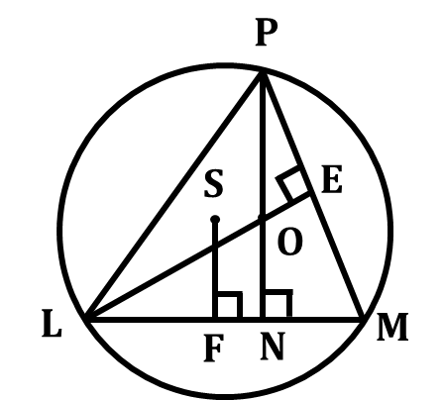
চিত্রে পরিকেন্দ্র $S$ এবং $SF=3$ সে.মি. হলে, $\frac{1}{3}OP^{2}$ এর মান কত বর্গ সে.মি.? [H][ 3.3 সূক্ষ্মকোণের জন্য পিথাগোরাসের উপপাদ্য]
A. $36$
B. $18$
C. $12$
D. $6$
উত্তর: C. $12$
ব্যাখ্যা: $2SF=OP ∴OP=6$ সে.মি.
$∴\frac{1}{3}OP^{2}=\frac{1}{3}× 6^{2}$ বর্গ সে.মি. $=12$ বর্গ সে.মি.

২০। $∆MNO$ এর $MN=MO=NO, MD⊥NO$ এবং $MD=6 cm$ হলে, $∆MNO$ এর পরিবৃত্তের ব্যাসার্ধ কত সে.মি.? [M][ 3.3 সূক্ষ্মকোণের জন্য পিথাগোরাসের উপপাদ্য]
A. $2$
B. $2\sqrt{3}$
C. $4$
D. $4\sqrt{3}$
উত্তর: C. $4$
ব্যাখ্যা:
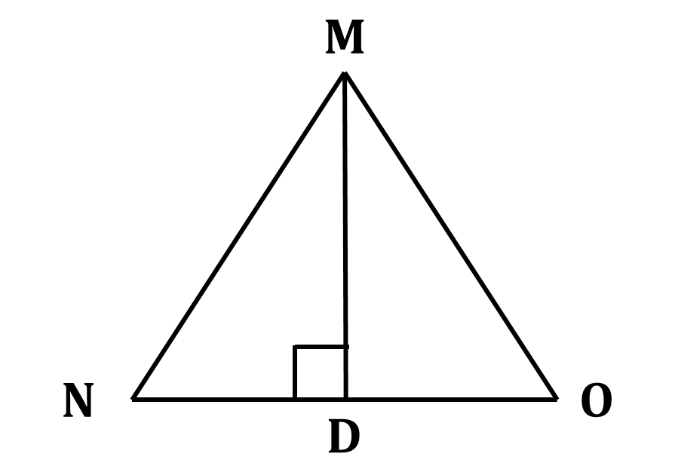
$∆MNO$ সমবাহু ত্রিভুজ
$∴ MD=\frac{\sqrt{3}}{2}MO$ বা, $6=\frac{\sqrt{3}}{2}MO ∴MO=4\sqrt{3}$
পরিবৃত্তের ব্যাসার্ধ $R$ হলে, $MO^{2}=2R. MD$
বা, ${\left(4\sqrt{3}\right)}^{2}=2R. 6$ বা, $48=12R ∴R=4$

নিচের তথ্যের আলোকে প্রশ্নের উত্তর দাও:
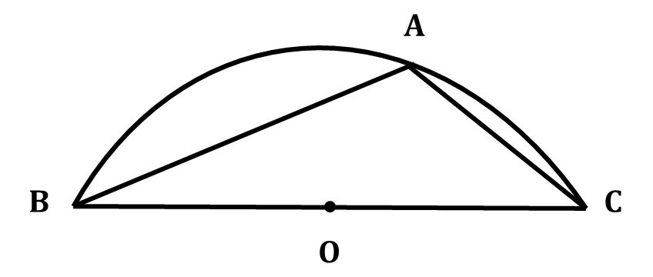
২১। $O$ কেন্দ্রবিশিষ্ট অর্ধবৃত্তে $OB=2.5$ সে.মি.।
$ABC$ ত্রিভুজের নববিন্দুবৃত্তের ব্যাসার্ধ কত সে.মি.? [H][ 3.10 টলেমির উপপাদ্য ও এর ব্যবহার]
A. $1.25$
B. $2.50$
C. $5$
D. $10$
উত্তর: A. $1.25$
ব্যাখ্যা: $∆ABC$ এর পরিবৃত্তের ব্যাসার্ধ, $OB=2.5$ সে.মি.
$∴ ∆ABC$ এর নববিন্দুবৃত্তের ব্যাসার্ধ $=\frac{2.5}{2}=1.25$ সে.মি.

নিচের তথ্যের আলোকে প্রশ্নের উত্তর দাও:

২২। $O$ কেন্দ্রবিশিষ্ট অর্ধবৃত্তে $OB=2.5$ সে.মি.।
$AB=4$ সে.মি. হলে, $AC$ এর উপর $BC$ এর লম্ব অভিক্ষেপ কত সে.মি.? [H][ 3.2 লম্ব অভিক্ষেপ ও স্থুলকোণের জন্য পিথাগোরাসের উপপাদ্য]
A. $0$
B. $3$
C. $4$
D. $5$
উত্তর: B. $3$
ব্যাখ্যা: $∆ABC-$এ $∠BAC=90°$ [অর্ধবৃত্তস্থ কোণ]
$∴ AC$ এর উপর $BC$ এর লম্ব অভিক্ষেপ, $AC = \sqrt{BC^{2}- AB^{2}}$
$=\sqrt{{\left(2×2.5\right)}^{2}- 4^{2}}=\sqrt{25 - 16}=3$ সে.মি.

২৩। একটি সমবাহু ত্রিভুজের প্রতিটি মধ্যমার দৈর্ঘ্য $3$ সে.মি. হলে, প্রতিটি বাহুর দৈর্ঘ্য কত সে.মি.? [M][ 3.5 কিছু গুরুত্বপূর্ণ উপপাদ্য]
A. $2\sqrt{3}$
B. $3\sqrt{2}$
C. $4\sqrt{3}$
D. $9\sqrt{2}$
উত্তর: A. $2\sqrt{3}$
ব্যাখ্যা: সমবাহু ত্রিভুজের বাহুর দৈর্ঘ্য $a$ হলে, মধ্যমার দৈর্ঘ্য $=\frac{\sqrt{3}}{2}a$
শর্তমতে, $\frac{\sqrt{3}}{2}a=3$ বা, $\sqrt{3}a=6 ∴a=2\sqrt{3}$

২৪। সমবাহু ত্রিভুজের প্রতিটি মধ্যমার দৈর্ঘ্য $0.06 m$ হলে, ঐ ত্রিভুজের প্রতিটি বাহুর দৈর্ঘ্য কত সে.মি.$?$ [M][ 3.5 কিছু গুরুত্বপূর্ণ উপপাদ্য]
A. $6\sqrt{2}$
B. $6$
C. $4\sqrt{3}$
D. $3\sqrt{3}$
উত্তর: C. $4\sqrt{3}$
ব্যাখ্যা: প্রতিটি মধ্যমার দৈর্ঘ্য $0.06 m$ বা, $6 cm$
সমবাহু ত্রিভুজের বাহুর দৈর্ঘ্য $a$ হলে,
মধ্যমা, $\frac{\sqrt{3}}{2}a=6$বা, $a=\frac{6 × 2}{\sqrt{3}}∴a=4\sqrt{3} cm$

২৫।
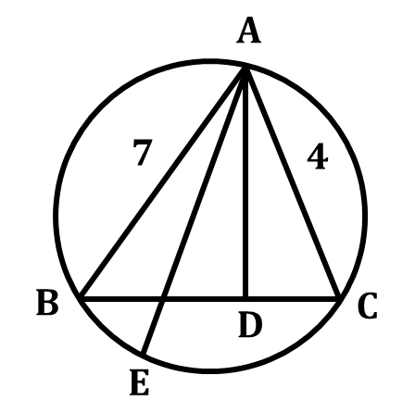
উপরের বৃত্তটির ব্যাসার্ধ $4$ একক হলে $AD=$ কত? [H][ 3.9 ব্রহ্মগুপ্তের উপপাদ্য ও এর ব্যবহার]
A. $3.5$ একক
B. $4$ একক
C. $4.5$ একক
D. $7$ একক
উত্তর: A. $3.5$ একক
ব্যাখ্যা: $∆ABC$ এর পরিব্যাসার্ধ, $R=4$
$∴AB.AC=2R.AD$ [ব্রহ্মগুপ্তের উপপাদ্য অনুসারে]
বা, $7×4=2×4×AD$ বা, $7=2AD ∴AD=\frac{7}{2}=3.5$ একক

